LEYENDA
Es una narración breve que se transmite de forma oral, cuyo propósito o intención es explicar los hechos, tradiciones y costumbres de un pueblo de forma sobrenatural o fantástica. Este tipo de relato se caracteriza por formar parte del folclor y tradiciones de un pueblo determinado.
La leyenda, a diferencia del mito, parte de situaciones históricamente verdaderas, se relaciona con una época y un lugar determinado (posteriores a la creación) y relata la historia de personajes reales.
A pesar de estas diferencias, la leyenda, al igual que el mito, incorpora elementos de ficción, propios de la tradición oral de un pueblo y el narrador, es decir, el relato ha quedado desvirtuado por el correr del tiempo al circular de boca en boca.

Las leyendas son generalmente anónimas, es decir que no se sabe quién las creó. El narrador de la leyenda es cercano y a veces para dar mayor verosimilitud a lo que cuenta, finge haber estado presente, ser un casi un testigo del hecho narrado.
Como en toda narración, se pueden reconocer en ellas tres momentos: introducción, desarrollo y desenlace.
Veamos el siguiente esquema:

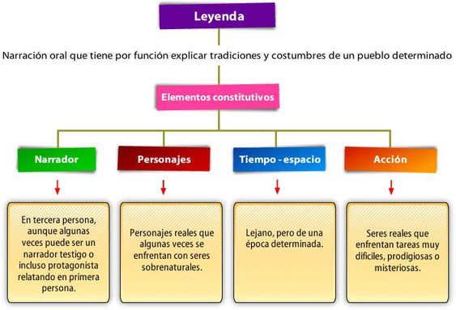

MITO
Es la narración de la actuación memorable de personajes extraordinarios en un tiempo lejano, anterior a la historia, relacionado con el tiempo de la creación del mundo. El mito es una explicación no tradicional de los fenómenos de la naturaleza y de nuestros orígenes, en los cuales se hermana lo religiosos y lo mágico para explicarlos.

Los mitos forman parte del sistema religioso de una cultura, en la cual se suele incluir los relatos sobre la creación de un pueblo, el comienzo de su mundo y los hechos extraordinarios que afectaron a sus antepasados. Su función es otorgar un respaldo narrativo a las creencias fundamentales de la comunidad.

Los personajes:
Los personajes de los mitos son siempre dioses o seres superiores a los hombres que influyen en el destino de estos. Si hay presencia de humanos, generalmente no se les identifica, sólo se les menciona como un colectivo a no ser que se relacione directamente con los dioses, como ocurre con la mitología griega. En estos relatos encontramos también que de dichos dioses nacen semidioses (mitad seres humanos mitad dioses) los que tienen una parte de perfección y otra de debilidad.

Para que te quede más claro observa el siguiente esquema:

